Федеральное государственное бюджетное образовательное учреждение высшего профессионального образования «Российская академия народного хозяйства и государственной службы при Президенте Российской Федерации»

Нижегородский институт управления

Кафедра Информатики и информационных технологий

ОТЧЕТ

Задания к лекции №14

Язык Java

Классы, часть 4

Выполнил студент группы ИБ-321:

Наумов Александр

Нижний Новгород

2023 г.

Оглавление

Задание 14.1 Использование абстрактного класса 3

Программа 3

Результат программы 4

Описание программы 4

Задание 14.2 Решение задачи с использованием интерфейса Printable 5

Программа 5

Результат программы 6

Описание программы 6

**Задание 14.1 Использование абстрактного класса**

Разработать комплекс программ, содержащий абстрактный класс, описывающий плоскую фигуру Figure и содержащий:

* поля центра фигуры
* соответствующий конструктор, присваивающий конкретные значения центра фигуры;
* абстрактный метод для получения площади фигуры
* абстрактный метод для получения периметра фигуры

Создать классы-наследники, описывающие прямоугольник и треугольник. Получить значения их периметров и площади.

**Программа**

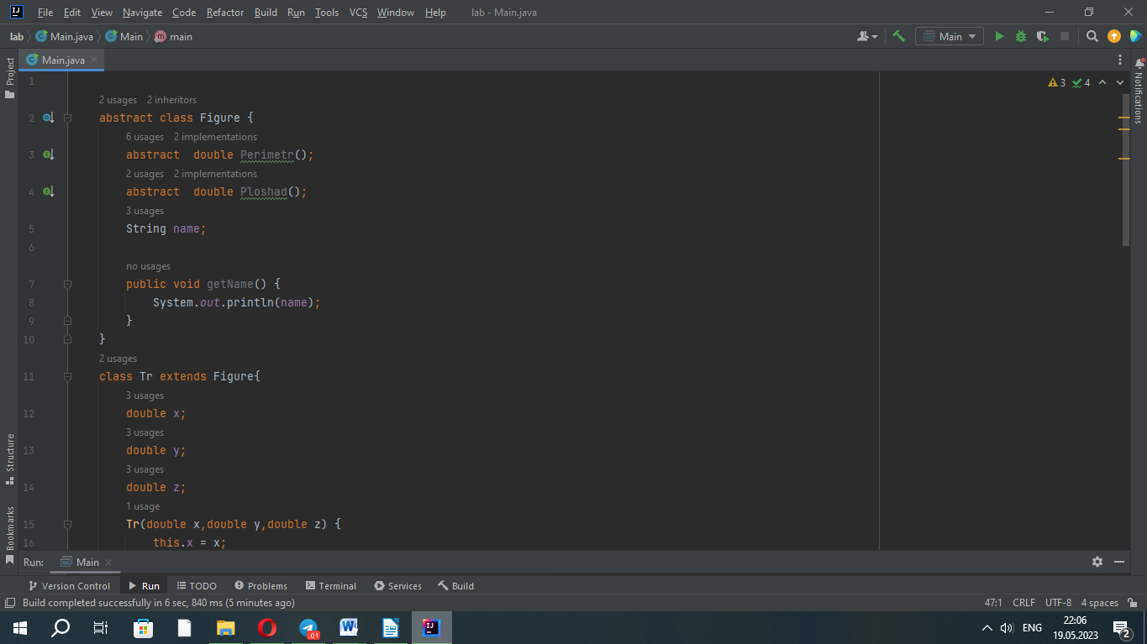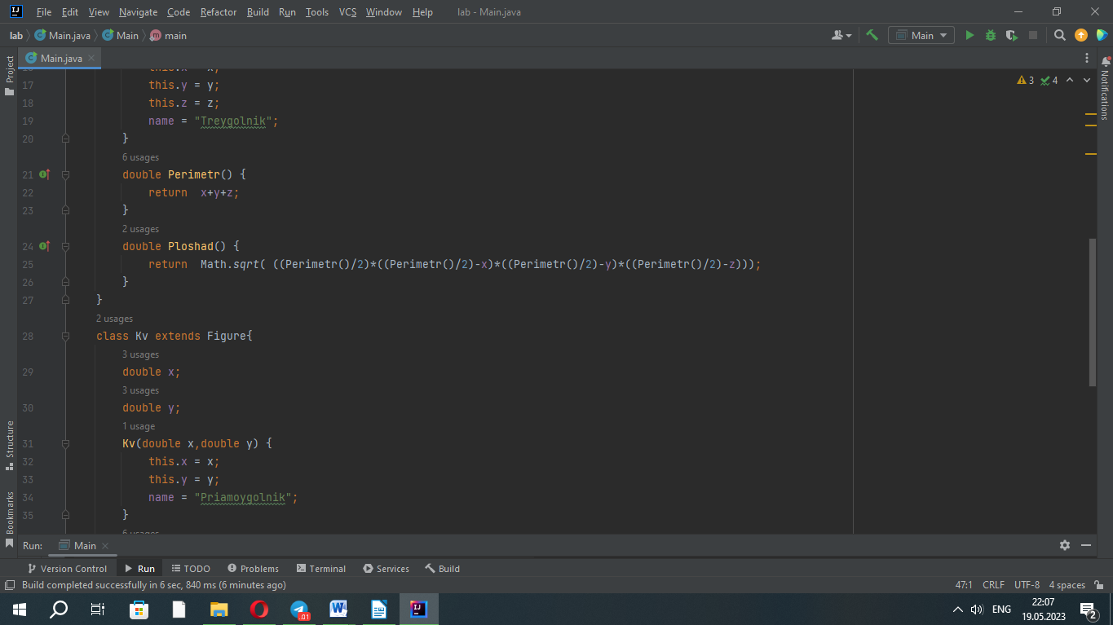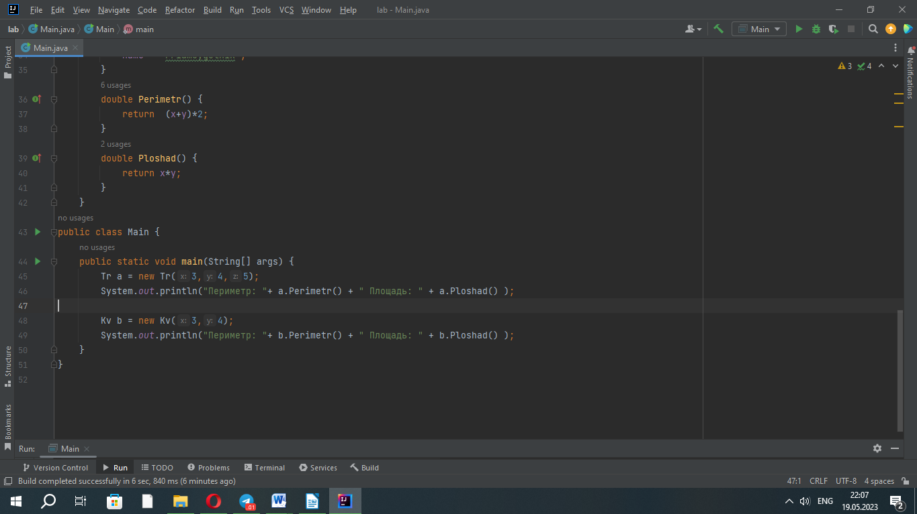

**Результат программы**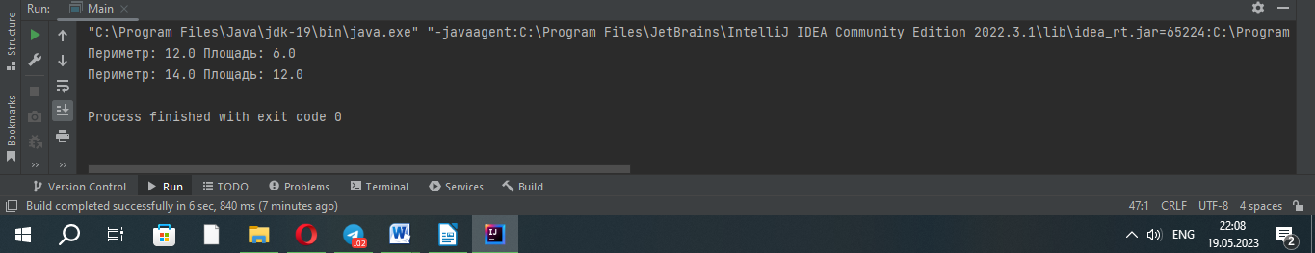

**Описание программы**

Мы создаем абстрактный класс Figure. В нем имеются: Текстовое поле Name, абстрактные методы Perimetr() и Ploshad() и метод getName(). Мы создаем классы наследники для класса Figure. Это классы Tr и Kv. В этих классах мы реализуем методы Perimetr() и Ploshad(). В основном классе Main мы создаем экземпляры классов Tr и Kv и применяем к ним методы Perimetr() и Ploshad().

**Задание 14.2 Решение задачи с использованием интерфейса Printable**

1. Определить интерфейс Printable, содержащий метод void print().
2. Определить класс Book, реализующий интерфейс Printable.
3. Определить класс Magazine, реализующий интерфейс Printable.
4. Создать массив типа Printable, который будет содержать книги и журналы.
5. В цикле пройти по массиву и вызвать метод print() для каждого объекта.
6. Создать статический метод printMagazines(Printable[] printable) в классе Magazine, который выводит на консоль названия только журналов.
7. Создать статический метод printBooks(Printable[] printable) в классе Book, который выводит на консоль названия только книг. Используем оператор instanceof.

**Программа**

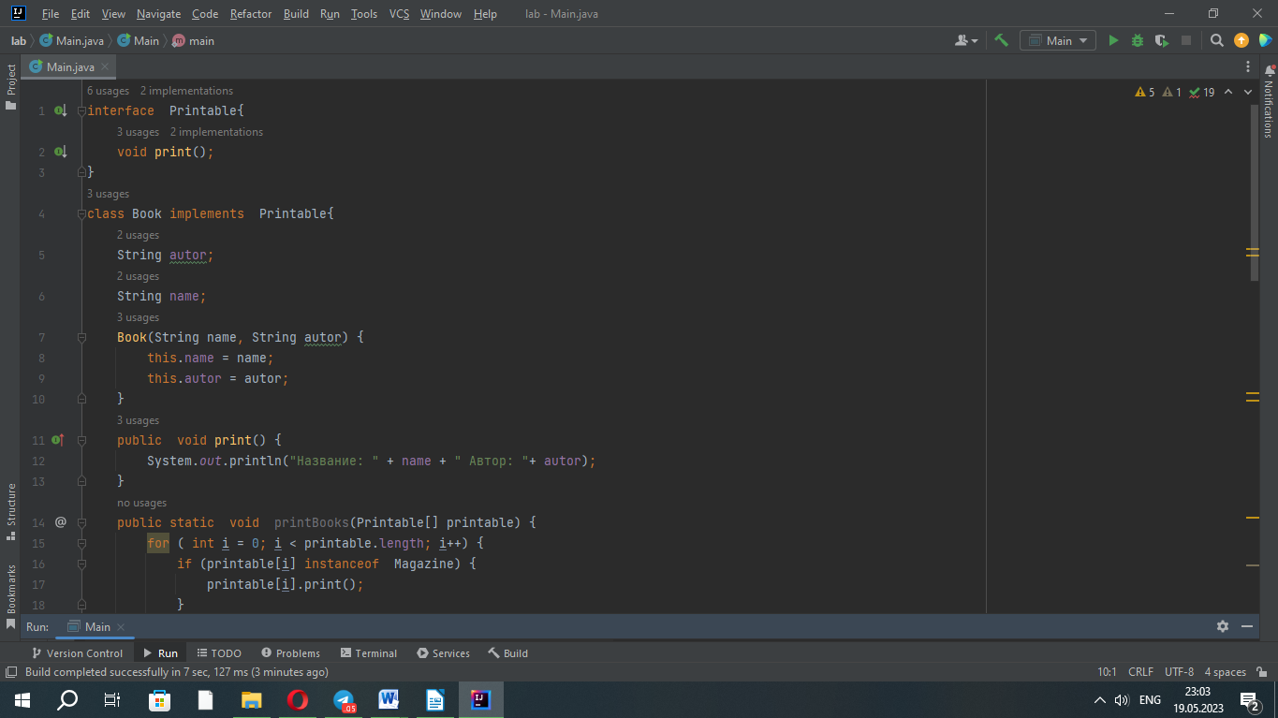 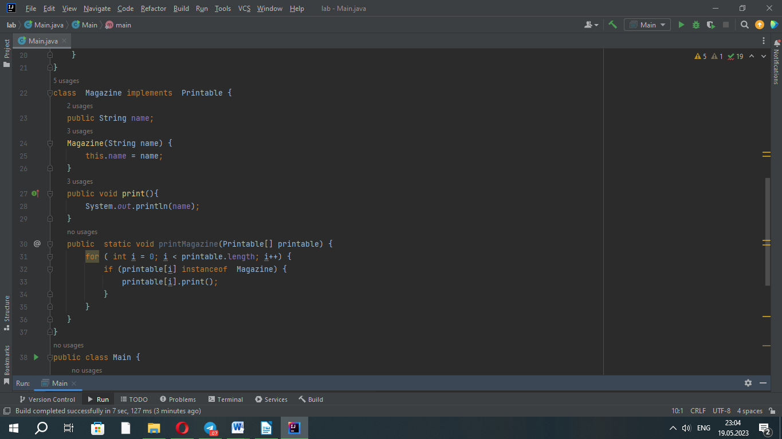 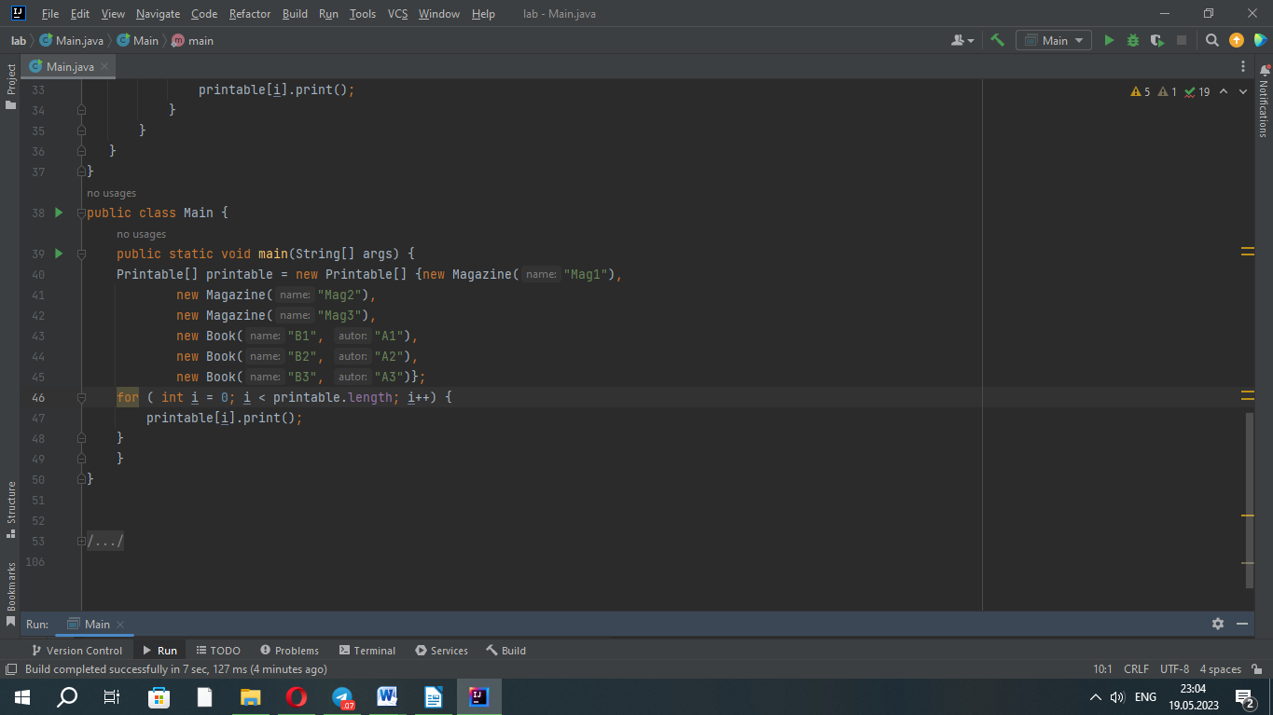

**Результат программы**

